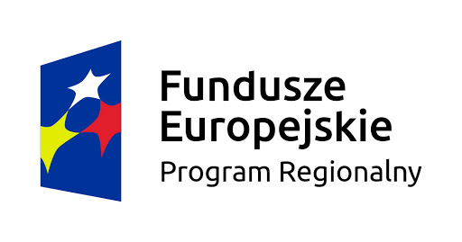

Opracowanie skalowalnej platformy zdalnego zarządzania aplikacjami
w systemach GNU/LINUX.

Cel projektu: Wzmacnianie badań naukowych, rozwoju technologicznego
i innowacji

Beneficjent: Platforma Biznesu Spółka z ograniczoną odpowiedzialnością

